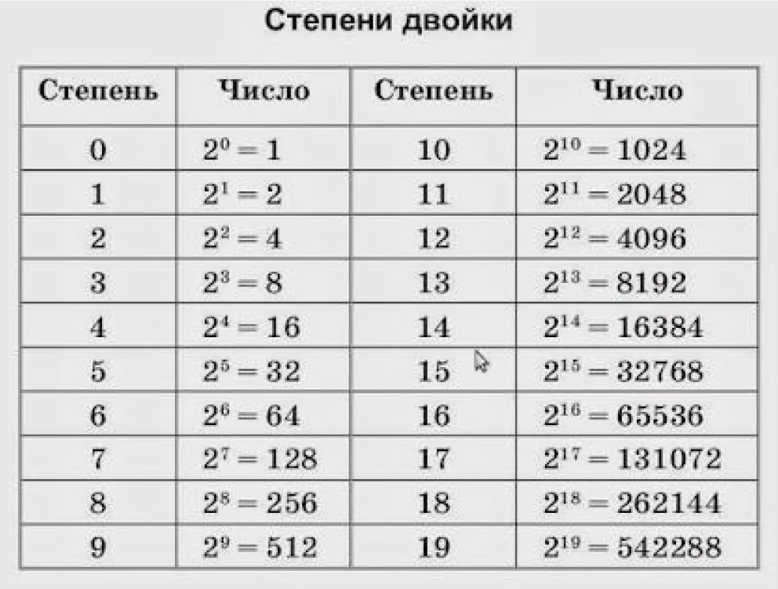
- Определение периода вращения Земли:
Земля совершает полный оборот вокруг своей оси за 24 часа. Это называется периодом вращения.
- Расчёт угла за один час:
Полный оборот (360°) делится на количество часов в сутках:
360°24 часа=15° за 1 час.24 часа360°​=15° за 1 час.
- Проверка через угловую скорость:
Угловая скорость (ω) вычисляется по формуле:
ω=2π радиан24 часа.ω=24 часа2π радиан​.
За 1 час угол поворота:
θ=ω⋅1 час=2π24=π12 радиан.θ=ω⋅1 час=242π​=12π​ радиан.
Переведём радианы в градусы (1 радиан ≈ 57,2958°):
θ≈π12⋅57,2958°≈15°.θ≈12π​⋅57,2958°≈15°.
- Итоговый ответ:
За 1 час Земля поворачивается на 15 градусов.

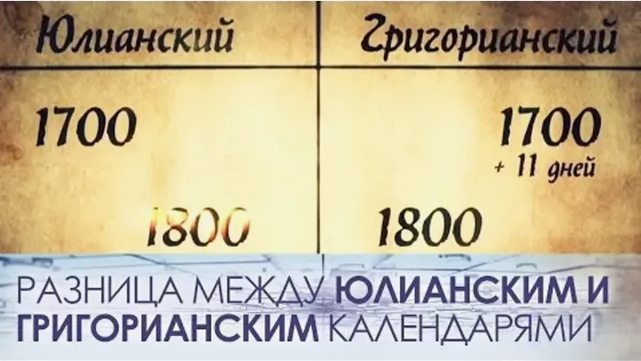
Ровно 2070 лет назад человечество начало использовать юлианский календарь, получивший свое название в честь Юлия Цезаря. В эпоху Возрождения ему на смену пришел более точный григорианский, по которому большая часть населения планеты живет и сегодня. В чем разница между этими двумя календарями, насколько отличаются «старый» и «новый» стили и почему в датах время от времени возникает путаниц
В I веке до нашей эры в городе Александрия эллинистического Египта жил греческий астроном, математик и философ Созиген. Именно благодаря его стараниям у человечества появился юлианский календарь. Свое название система летоисчисления получила в честь Юлия Цезаря — римского политического и государственного деятеля, одного из основателей Римской империи. Цезарь пригласил Созигена в Рим и поручил ему разработку календаря.
Официальной датой создания юлианского календаря считается 1 января 45 года до нашей эры, рассказал «Газете.Ru» управляющий партнер международного генеалогического частного агентства «Связь поколений» Александр Взираев.
«Он был введен эдиктом Юлия Цезаря, который на основе астрономических данных и ранее существовавших римских календарей внедрил новую систему летоисчисления. Основная характеристика этого календаря заключалась в том, что он содержал 365 дней в обычном году и 366 в високосном, который наблюдался каждые четыре года», — пояснил Взираев.
По словам эксперта, юлианский календарь согласовывался с астрономическими данными, известными на тот момент, и безальтернативно просуществовал на протяжении полутора тысяч лет.
Кстати
Свое название месяц июль тоже получил в честь Цезаря. Государственный деятель переименовал в честь себя летний месяц, называвшийся квинтилис. А вот месяц август получил свое название в честь преемника Цезаря — Октавиана Августа.

Как появился григорианский календарь
Юлианский календарь был несовершенен, в эпоху Ренессанса стало понятно, что он не отличается безупречной точностью. На замену ему пришел григорианский календарь. Он был введен в 1582 году папой Григорием XIII в ответ на накопившуюся погрешность юлианской системы.
Григорианский календарь сохранял 365 дней в обычном году и 366 в високосном, но вводил новое правило: годы, оканчивающиеся на 00, считаются високосными только в случае, если они делятся на 400. Это дало возможность снизить погрешность в летоисчислении. Основное предназначение перехода на новый календарь заключалось в улучшении точности вычисления даты Пасхи, которая по юлианскому календарю смещалась.

Отличия между юлианским и григорианским календарями
Основные отличия между юлианским и григорианским календарями заключаются в системе определения високосных годов. В юлианском календаре високосный год происходит каждые четыре года без исключений, тогда как в григорианском определение високосных лет включает дополнительные правила .
Это привело к тому, что на протяжении веков разница во времени между двумя календарями накапливается. В конце XVI века она составляла 10 дней.
13 дней
составляет сегодня разница между юлианским и григорианским календарями
По юлианскому календарю продолжительность года составляет 365,25 суток. В результате каждые 128 лет прибавляется дополнительный день. А по григорианскому календарю средняя продолжительность года составляет 365,2425 суток. В результате лишний день накапливается только раз в 3322 года.

Как и когда Россия перешла со старого стиля на новый
Переход на Григорианский календарь для разных стран мира был длительным и непростым. Например, если Испания, Франция, итальянские государства и Речь Посполитая перешли на новый стиль сразу же, то Дания, Великобритания и Швеция решились перейти с юлианского на григорианский календарь в XVIII веке.
Япония решилась на перемены лишь в 1873 году, Китай — в 1911-м.
Одной из последних переход с юлианского на григорианский календарь совершила Россия. В РСФСР он был введен декретом Совнаркома от 26 января 1918 года (6 февраля 1918 года по новому стилю).
Согласно указу, после 31 января страна совершала прыжок во времени сразу до 14 февраля. Чтобы хоть как-то уменьшить путаницу, даты по юлианскому календарю стали называть «по старому стилю», по григорианскому — «по новому стилю».
Последней на сегодняшний день страной, решившейся на переход с юлианского на григорианский календарь, стала Саудовская Аравия: она перешла на новую систему в 2016 году.

По какому календарю живет церковь
Русская православная церковь продолжает следовать юлианскому календарю для определения дат своих праздников: ее не затронули принятые в 1918 году изменения, которые остались чисто светскими. Католики и протестанты, напротив, традиционно следуют григорианскому календарю.
Это приводит к тому, что важные религиозные события, такие как Рождество и Пасха, отмечаются в разные дни. Например, католики празднуют Рождество 25 декабря, в то время как православными это событие отмечается 7 января по новому стилю.
Также по юлианскому календарю живут Сербская, Грузинская церкви и Иерусалимский патриархат, монастыри святой Афонской горы в Греции.

Праздники по новому и старому стилю
Филолог, краевед, историк Москвы Филипп Смирнов рассказал «Газете.Ru», что переход на григорианский календарь долго не приветствовался в обществе. Это было связано, в том числе, и с порядком жизни, тесно привязанной к церковному укладу. Люди часто путались, старый и новый стиль долго действовали параллельно. Все это вносило неразбериху и в обычную жизнь, и в официальные документы.
До сих пор многие задаются вопросом, почему Октябрьская революция празднуется в России 7 ноября, хотя произошла она 25 октября 1917 года. Все дело в том, что после перехода с юлианского на григорианский календарь в 1918 году дата 25 октября по старому стилю превратилась в 7 ноября по новому.
Кроме того, Россия благодаря новому и старому стилю обрела сразу два новогодних праздника. Помимо стандартной даты 1 января, существует неформальный, но очень любимый народом праздник — Старый Новый год, который приходится на ночь с 13 на 14 января. Кстати, отмечают его не только в России и странах бывшего СССР (Белоруссии, Молдавии и т.д.) но и на Балканах — в Сербии, Черногории и Северной Македонии.

GMT (Среднее время по Гринвичу)
GMT (Greenwich Mean Time) — это среднее солнечное время на нулевом меридиане, проходящем через Гринвич. Некоторые особенности
- Рассчитывается на основе наблюдений за ходом солнца.
- Долгое время считалось официальным «всемирным временем».
- В некоторых странах (например, в Великобритании) GMT ещё используется, но он тесно связан с UTC, а оба термина могут даже заменять друг друга.

Важно: GMT не является повсеместно принятой официальной точкой отсчёта времени — ей на смену пришло UTC

UTC (Всемирное координированное время)
UTC (Coordinated Universal Time) — это универсальный мировой стандарт времени, основанный на атомном времени. Некоторые особенности:
- Не зависит от вращения Земли или Солнца.
- Имеет единую точку отсчёта — нулевой (0° долготы) Гринвичский меридиан.
- Весь земной шар разделён на зоны — часовые пояса, каждый из которых имеет свой сдвиг (целое число часов) по временной шкале относительно эталонного UTC. Всего таких регионов 24.
- Чтобы узнать местное время в какой-либо точке планеты, нужно к эталонному времени UTC добавить или вычесть поправку на часовой пояс. Например, Москва — UTC+3, Токио — UTC+9, Рио-Ди-Жанейро — UTC-3.

Важно: UTC не переводится зимой, летом или весной. Поэтому, если в стране есть переход на зимнее и летнее время, смещение относительно шкалы UTC меняется.
На практике в быту UTC и GMT можно считать почти синонимами. Разница появляется в технических областях.

